Министерство общего и профессионального образования
Свердловской области
государственное автономное профессиональное образовательное учреждение
Свердловской области «Нижнетагильский строительный колледж»
(ГАПОУ СО «НТСК»)

УТВЕРЖДАЮ

Директор ГАПОУ СО «НТСК»
______________ О.В. Морозов
«12 » февраля 2018 г.
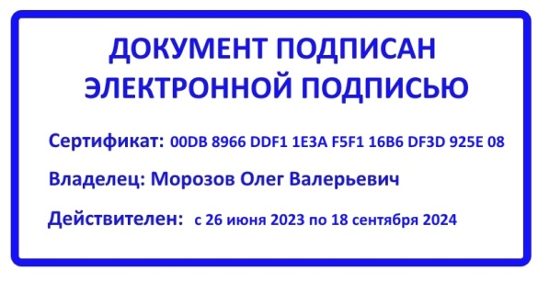

ПОЛОЖЕНИЕ
о совете колледжа
государственного автономного профессионального образовательного учреждения Свердловской области
«Нижнетагильский строительный колледж»

1. Общие положения.
1.1. Положение о совете колледжа (далее именуемое – Положение) государственного автономного профессионального образовательного учреждения Свердловской области «Нижнетагильский строительный колледж» (далее именуемое – Колледж) разработано в соответствии с Федеральным законом от 29.12.2012 № 273-ФЗ «Об образовании в Российской Федерации», Уставом ГАПОУ СО «НТСК».
1.2. Настоящее Положение определяет состав, основные полномочия и порядок деятельности совета колледжа.

2. Состав совета, порядок формирования.
2.1. Состав совета колледжа избирается в количестве 15 (пятнадцати) человек открытым голосованием на общем собрании работников и представителей обучающихся колледжа.
2.2. В совет колледжа входят представители всех категорий работников колледжа, обучающихся и их родителей.
2.3. Совет колледжа избирается на 5 лет.
2.4. Состав совета колледжа утверждается приказом директора колледжа.
2.5. На первом заседании вновь избранного совета колледжа, из числа его членов избирается председатель и секретарь.
2.6. Председатель совета колледжа:
- организует работу совета колледжа;
- созывает заседания совета колледжа, председательствует на них;
- организует ведение протокола.
2.7. Секретарь совета колледжа:
- готовит необходимые документы к заседаниям совета колледжа;
- оформляет протокол заседания совета колледжа.
2.8. Заседание совета колледжа созывается его председателем по собственной инициативе, по требованию членов совета колледжа.
2.9. Заседание совета колледжа считается правомочным, если на нем присутствовало не менее чем две трети членов совета колледжа.
2.10. Решение совета колледжа считается принятым, если за него проголосовало более половины списочного состава членов совета колледжа.
2.11. Решение совета колледжа оформляется протоколом, который подписывается секретарем и председателем совета колледжа.

3. Полномочия Совета
3.1. К полномочиям совета колледжа относятся:
1) рассмотрение программ развития, также локальных актов колледжа;
2) рассмотрение вопросов организации образовательного процесса, развития учебно-методической и материально-технической оснащенности колледжа;
3) организация комиссий колледжа по направлениям деятельности, создание конфликтных комиссий;
4) внесение предложений в соответствующие органы о представлении к награждению работников колледжа государственными и отраслевыми (ведомственными) наградами.

4. Права и ответственность членов Совета
образовательного учреждения
4.1. Члены Совета колледжа имеют следующие права:
- предлагать руководителю колледжа план мероприятий по совершенствованию работы колледжа.
4.2. Совет колледжа несет ответственность за:
- соблюдение законодательства Российской Федерации об образовании в своей деятельности;
- компетентность принимаемых решений;
- развитие принципов самоуправления образовательного учреждения.
5. Заключительные положения
5.1. Настоящее положение вводится в действие с момента утверждения директором колледжа.

СОГЛАСОВАНО
Протокол заседания совета колледжа
от 12.02.2018 №27

Учтено мнение студенческого совета
Протокол от 12.02.2018 № 18

